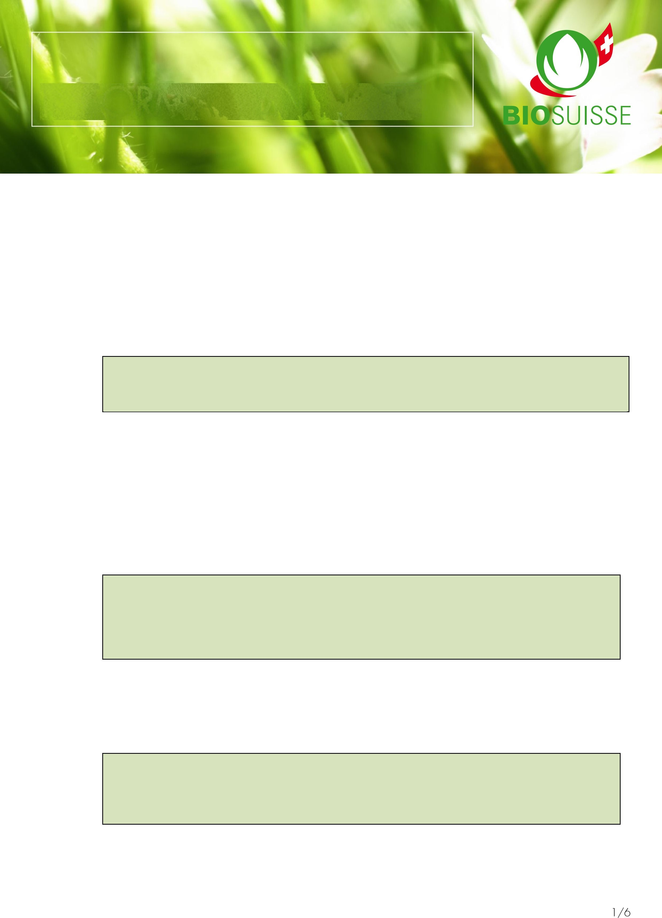
INFORMACINIS PRANEŠIMAS

„Bio Suisse“ standartų ir gairių santrauka
dėl perėjimo prie BIOSUISSE ORGANIC gamybos
Informacinė pažyma įmonėms už Šveicarijos ribų (paskutinis atnaujinimas 2026 m. sausio mėn.) https://international.bio-suisse.ch/en/import-with-bio-suisse/documents-and-downloads.html

Ši „Bio Suisse“ standartų santrauka įmonėms už Šveicarijos ribų pateikia sertiﬁkavimo pagal „Bio Suisse“ standartus (=
„BIOSUISSE ORGANIC“ sertiﬁkavimas) reikalavimų apžvalgą. Norint gauti „BIOSUISSE ORGANIC“ sertiﬁkatą, žemės ūkio, perdirbimo ar prekybos įmonė privalo jau turėti galiojantį ekologinį sertiﬁkatą pagal ES reglamentą Nr. 201 8/848 arba lygiaverčius teisės aktus.

Perėjimo prie „BIOSUISSE ORGANIC“ procesas:
Norėdamos gauti informacijos apie procesą ir tvarkaraštį, už Šveicarijos ribų veikiančios įmonės turėtų kreiptis į
„BIOSUISSE ORGANIC“ kontaktinį asmenį savo vietinėje ekologiškų produktų tikrinimo įstaigoje. Paprastai tiek ekologiškų produktų, tiek „BIOSUISSE ORGANIC“ sertiﬁkavimo patikrinimus turi atlikti ta pati tikrinimo įstaiga.

- Veikla viso ūkio apimtimi V dalis, 4.1 .3 straipsnis (271 psl.)

Standartų reikalavimai
Visas žemės ūkio veiklos objektas turi būti tvarkomas ekologiškai. Visi veiklos objekto pasėliai turi būti auginami pagal „Bio Suisse“ standartus ir atitinkamai tikrinami, nepriklausomai nuo atitinkamų pasėlių pardavimo planų. Ūkiai, kuriuose laikomi neekologiški gyvuliai arba yra neekologiškos žemės sklypai, negali būti sertiﬁkuojami pagal „BIOSUISSE ORGANIC“ reikalavimus. „Bio Suisse“ žemės ūkio veiklos objekto apibrėžimas yra privalomas:
  - Žemės ūkio paskirties žemė, pastatai, įranga ir darbo jėga sudaro vientisą visumą su veiklos centru.
  - Nepriklausomas, atskirtas produktų srautas ir aiškiai atpažįstamas bei išskirtinis įvaizdis.
  - Ūkių vadovai ir vadovaujančias pareigas einantys asmenys negali būti atsakingi už tradicinius arba neekologinius ūkius ar jų dalis.

Perėjimas prie „BIOSUISSE ORGANIC“:
Kaip „BIOSUISSE ORGANIC“ sertiﬁkavimo sąlyga, iš dalies perėjusios į ekologinį ūkininkavimą įmonės,
gaminančios vyną, vaisius ar dekoratyvinius augalus, privalo pateikti visos žemės ūkio veiklos perėjimo planą.
Ūkiai, norintys savo augalinės kilmės produktus parduoti kaip „BIOSUISSE ORGANIC“, privalo užtikrinti, kad toje pačioje veikloje vykdomas gyvulininkystės verslas per vienerius metus būtų sertiﬁkuotas pagal ES ekologinio ūkininkavimo reglamentą (ES viduje esantys ūkiai) arba atitiktų „Bio Suisse“ minimalius reikalavimus (už ES ribų esantys ūkiai).

2. Pereinamasis laikotarpis V dalis, 4.1 .1 straipsnis (270 psl.)

Standartų reikalavimai
Naujai įsigytų žemės sklypų atveju sklypai bus pripažinti tik tuo atveju, jei yra galiojantis sertiﬁkatas pagal ES ekologinio ūkininkavimo reglamentus (arba lygiaverčius) ir naujai įsigyta žemė buvo tvarkoma ekologiškai ne mažiau kaip 24 mėnesius. Perėjimo laikotarpio sutrumpinti remiantis ankstesnėmis tvarkymo praktikomis negalima.

Perėjimas prie „BIOSUISSE ORGANIC“:
Pereinamasis laikotarpis pagal pripažintus ekologinius standartus gali būti įskaitytas į „BIOSUISSE ORGANIC“ pereinamąjį laikotarpį (išskyrus atgaline data išduotą žemės sklypų sertiﬁkatą). Tai reiškia, kad pereinamasis laikotarpis, kurio ūkio veikla jau laikėsi siekdama gauti ES ekologinį sertiﬁkatą, taip pat įskaitomas siekiant gauti
„BIOSUISSE ORGANIC“ sertiﬁkatą.

Bio Suisse
Peter Merian-Strasse 34 · CH-4052 Bazelis Tel. +41 61 204 66 66
www.bio-suisse.ch · bio@bio-suisse.ch

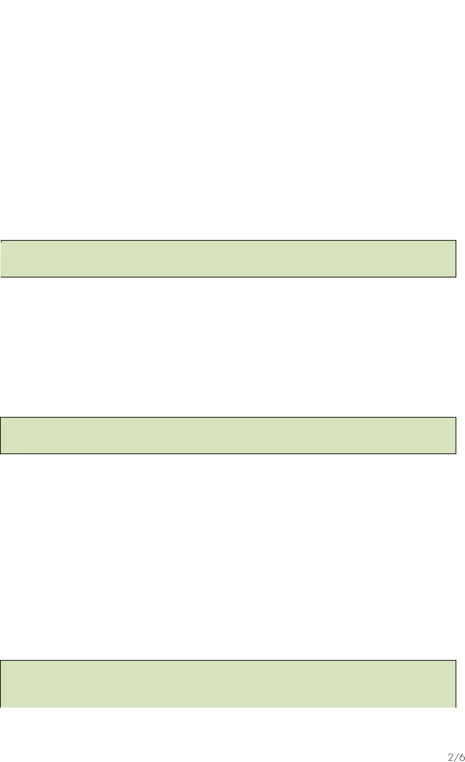

3. Trąšų naudojimas V dalis, 4.2.4 straipsnis (277 psl.) Standartų reikalavimai
Turi būti laikomasi šių trąšų ribinių verčių vienam hektarui per metus:
 | kg Ntot/ha | kg P2O5/ha
Pašariniai ir daržiniai augalai, atviras laukas | 225 | 80
Lauko kultūros (šakniavaisiai, grūdai) | 1 80 | 60
Vynuogininkystė, vaisiai, uogos ir kt. | 1 00 | 30

Specialiems pasėliams taikomos kitokios ribos
Neleidžiama naudoti durpių dirvožemiui gerinti, labai koncentruotų chloruotų kalio trąšų (pvz., kalio

Draudžiama naudoti durpes dirvožemiui gerinti, labai koncentruotas chloruotas kalio trąšas (pvz., kalio chloridą) ir lengvai tirpias azoto trąšas, gautas iš amoniako išgavimo. Norint naudoti mikroelementų trąšas arba daugiau nei 1 50 kg mineralinių kalio trąšų vienam hektarui per metus, būtina pateikti įrodymą, kad tai yra būtina. Chelatus leidžiama naudoti tik kartu su mikroelementais. Ūkiai, kuriuose fosforo naudojama daugiau nei nurodyta minėtose trąšų ribose, privalo pateikti dirvožemio tyrimus, įrodančius, kad fosforo nesikaupia ir nėra jo pertekliaus.

Perėjimas prie „BIOSUISSE ORGANIC“:
Reikalavimai turi būti įvykdyti per vienerius ar dvejus metus. „BIOSUISSE ORGANIC“ sertiﬁkatas negali būti suteiktas, jei trąšų ribos yra žymiai viršytos.

4. Biologinės įvairovės didinimas V dalis, 4.2.3 straipsnis (275 psl.) Standartų reikalavimai
Biologinės įvairovės didinimui skirtos teritorijos turi sudaryti ne mažiau kaip 7 % ūkio naudojamo žemės ūkio ploto. Tinkamų teritorijų pavyzdžiai: netręšiamos, rūšių gausios pūdymės, nuolatinės ganyklos ir pievos, pavieniai vietovei tinkami vietiniai medžiai (kiekvienas medis skaičiuojamas kaip 1 are), teritorijos su regionui būdingomis natūraliomis augalų bendrijomis, gyvatvorės, miškeliai ir pakrančių medžiai, grioviai, balos, tvenkiniai ir pelkės, ruderalinės teritorijos ir pastatų griuvėsiai, sausos akmeninės sienos, akmenų krūvos ir pylimai, neasfaltuoti takai (kuriuose augmenija dengia ne mažiau kaip trečdalį paviršiaus) ir rūšių gausūs miškai.
Aplink natūralius paviršinius vandens telkinius turi būti išlaikytos neapdirbtos juostos, kurių plotis ne mažesnis kaip 6 m.
Turi būti įgyvendintos bent dvi papildomos gerinimo priemonės.

Perėjimas prie „BIOSUISSE ORGANIC“:
Visi reikalavimai turi būti įvykdyti per dvejus metus. Tačiau pirminio sertiﬁkavimo metu biologinės įvairovės didinimui skirtos teritorijos turi sudaryti ne mažiau kaip 2 % ūkio ploto.

5. Dauginamoji medžiaga (sėklos, vegetatyvinė dauginimo medžiaga) ir sodinukai
V dalis, 4.2.2 straipsnis (274 psl.)

Standartų reikalavimai
  - Paprastai dauginamoji medžiaga turi būti ekologiškos kilmės.
  - Neapdorotos, neekologinės sėklos gali būti naudojamos, jei tikrinimo įstaiga nustato, kad nėra ekologiškam žemės ūkiui tinkamų veislių.
  - Ekologiškos sėklos privaloma naudoti augalams, kurie šalyje taip pat auginami kaip genetiškai modiﬁkuoti (GMO). Jei rizikos grupės augalams nėra ekologiškos dauginamosios medžiagos, sėklų tiekėjas privalo pateikti sertiﬁkatą, patvirtinantį, kad sėklos yra be GMO. Tai, kad ekologiškos dauginamosios medžiagos nėra, turi patvirtinti tikrinimo įstaiga.
  - Draudžiama naudoti apdorotą dauginamosios medžiagos.
  - Išskyrus kukurūzus, draudžiama naudoti hibridines grūdų sėklas. Rapsų atveju pirmenybė teikiama nehibridinėms grūdų sėkloms.
  - Draudžiama naudoti veisles, išvestas taikant ląstelių susijungimo selekcijos metodą. Išimtys: žiediniai kopūstai, brokoliai, balti kopūstai, savojiniai kopūstai ir trūkažolės.
  - Vienmečių kultūrų sodinukai turi būti sertiﬁkuoti kaip ekologiški. Naudojamame substrate durpių kiekis negali viršyti 70 %.
Šiais atvejais atitinkami pasėliai negali būti sertiﬁkuojami kaip „BIOSUISSE ORGANIC“:
  - Naudojamos apdorotos sėklos
- Neekologiškų sėklų naudojimas be ekologiškos dauginamosios medžiagos tikrinimo įstaigos deklaracijos, patvirtinančios, kad ekologiškos medžiagos nėra

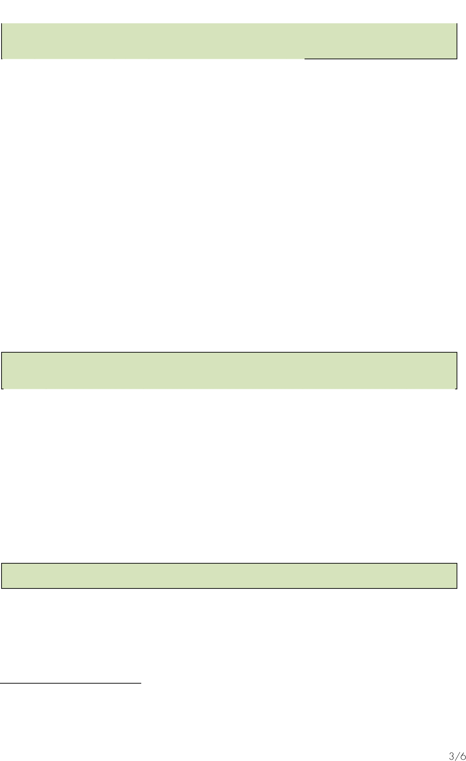

- Neekologiškų daigų ir svogūnėlių naudojimas
- Neekologiška vegetatyvinė dauginamoji medžiaga per pirmuosius du auginimo sezonus
Reikalavimai, susiję su hibridinėmis grūdų sėklomis, turi būti įvykdyti per vienerius metus.

6. Ankstesnių GMO sklypų kultivavimas V dalis, 4.2.6 straipsnis (278 psl.)
Standartų reikalavimai
Sklypuose, kuriuose prieš pradedant ekologišką auginimą buvo auginami genetiškai modiﬁkuoti augalai, mažiausiai dvejus metus negalima auginti nei tos pačios kultūros, nei kultūros, kuri gali kryžmiškai apdulkinama su ja. Laukiamojo laikotarpio trukmė nustatoma atskirai kiekvienai kultūrai.
7. Augalų apsauga V dalis, 4.2.7 straipsnis (279 psl.)
Standartų reikalavimai
Draudžiama naudoti bet kokius herbicidus (įskaitant actą, druską ir riebalų rūgštis piktžolių naikinimui) bei augimo reguliatorius.
Nuostatos dėl vario:

Javai, ankštiniai, aliejiniai augalai, cukriniai runkeliai | Nenaudojama
Sėklavaisiniai vaisiai | 1 ,5 kg gryno vario vienam apdorotam hektarui per metus
Uogos | 2 kg gryno vario vienam apdorotam hektarui per metus
Kaulavaisiai (tik Prunus veislės) | 3 kg gryno vario vienam apdorotam hektarui per metus
Kiti augalai (įskaitant atogrąžų ir subtropinių  augalų kultūras) | 4 kg gryno vario vienam apdorotam hektarui per metus
Vynuogininkystė: vidurkis visame ūkio vynuogynų sklype – 3 kg. Maksimalus kiekis atskiriems sklypams – 4 kg (šis kiekis
gali būti naudojamas per penkerius metus).

Draudžiama naudoti etefoną ir kalcio karbidą.
Spinosadas: nenaudoti daugumoje ariamųjų kultūrų. Naudojant šią medžiagą, būtina užtikrinti bičių apsaugą.
Geležies fosfatas: negalima naudoti daugumoje ariamųjų kultūrų.
Perėjimas prie „BIOSUISSE ORGANIC“:
Reikalavimai, susiję su variu ir spinosadu, turi būti įvykdyti per vienerius metus. Naudojant ekologiškus herbicidus ir augimo reguliatorius, atitinkama kultūra nebus sertiﬁkuota. Spinosado naudojimas salotoms: šiuo metu leidžiama.
8. Dirvožemio apsauga ir dirvožemio derlingumas V dalis, 4.2.1 straipsnis (272 psl.)
Standartų reikalavimai
  - Ne mažiau kaip 20 % sėjomainos turi būti skirta dirvožemiui apsaugoti ar gerinti arba maistinėms medžiagoms kaupti (pvz., ankštiniai augalai, žaliasis trąšos, ganyklos ir pan.).
  - Ne auginimo sezono metu ne mažiau kaip 50 % atvirų dirbamų žemių turi būti pakankamai apaugusios augmenija.
  - Daugiamečiai augalai turi būti padengti žaliuoju dangalu ištisus metus. Vietovėse, kuriose vandens ištekliai yra riboti, žaliojo dangalo laikotarpis gali būti sutrumpintas iki ne mažiau kaip keturių mėnesių. Jei savaiminė augmenija yra pernelyg reta, būtina pasėti žaliąsias trąšas.
  - Vienmečių ariamųjų kultūrų ir lauko daržovių atveju tarp dviejų tos pačios rūšies pagrindinių kultūrų turi būti ne mažiau kaip 1 2 mėnesių sėjomainos pertrauka (išimtys: ananasai, ryžiai, daržai, uždara auginimo sistema).
  - Draudžiama dirbti erozijos grėsmę patiriančius plotus netaikant erozijos prevencijos priemonių.
  - Po derliaus nuėmimo iš plotų privaloma pašalinti biologiškai neskaidžias dangos medžiagas. Mulčiavimo plėvelės, kurios po derliaus nuėmimo įdirbamos į dirvą, privalo būti akivaizdžiai biologiškai skaidžios.

Perėjimas prie „BIOSUISSE ORGANIC“:
Reikalavimai turi būti įvykdyti per dvejus metus.

9. Vandens išteklių valdymas V dalis, 3.6 skyrius (266 psl.) Standartų reikalavimai
  - Nuotekos ar ﬁltratas neturi pabloginti gruntinio ar paviršinio vandens kokybės.
  - Drėkinimo vanduo neturi pabloginti derliaus kokybės.
  - Drėkinimas neturi ilgalaikio neigiamo poveikio dirvožemio derlingumui.
  - Ūkio veikla vietovėse, kuriose kyla vandens rizika1 , turi būti vykdoma pagal vandens valdymo planą, naudojant efektyvius ir vandens taupymo

1 Teritorijos, klasiﬁkuojamos kaip „vidutinio-aukšto“ (25–50 %), „aukšto“ (50–75 %) arba „itin aukšto“ (>75 %) pagal Pasaulio išteklių instituto vandens rizikos atlasą „Aqueduct“ (4.0 versija) arba kurios pagal Koeppeno–Geigerio klimato klasiﬁkacijos pasaulinį žemėlapį (Rubel et al. 2017) priskiriamos klimato klasei „BWh“ dykumos teritorijoje, laikomos teritorijomis, kuriose kyla vandens rizika.

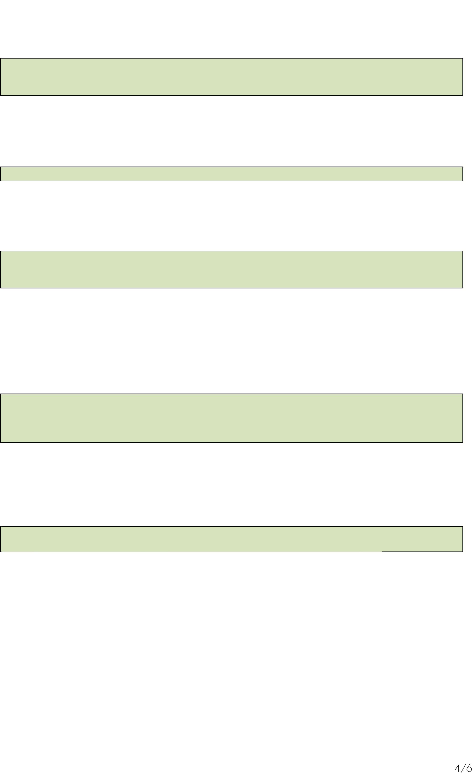

vandens taupymo drėkinimo sistemos.
  - Draudžiama naudoti neatsinaujinančius iškastinius vandens išteklius.
Perėjimas prie „BIOSUISSE ORGANIC“:
Reikalavimai turi būti įvykdyti per pirmuosius dvejus metus. Ūkiai, esantys vandens trūkumo rizikos zonose, privalo pateikti vandens valdymo planą. Naujiems ūkiams, naudojantiems neatsinaujinančius iškastinius vandens išteklius drėkinimui, sertiﬁkatas neišduodamas.

1 0. Šiltnamių šildymas II dalis, 2.7.3 straipsnis (82 psl.) Standartų reikalavimai
Daržovių auginimo ir vazoninių prieskoninių augalų gamybos šiltnamiai žiemą gali būti apsaugoti tik nuo užšalimo (maks. 5 °C). Ypač gerai izoliuoti šiltnamiai gali būti šildomi iki 1 0 °C.

Produktai iš šiltnamių, kuriuose šildoma per daug, nebus sertiﬁkuojami.

1 1 . Didelės gamtosauginės vertės teritorijų iškirtimas ir sunaikinimas V dalis, 3.5 skyrius (265 psl.)

Standartų reikalavimai
Draudžiama kirsti ir naikinti miškus (senesnius nei 1 5 metų) bei didelės gamtosauginės vertės teritorijas žemės ūkio reikmėms.

Perėjimas prie „BIOSUISSE ORGANIC“ sertiﬁkato:
Jokie produktai, auginami plotuose, kurie buvo išvalyti arba sunaikinti po 2004 m., negali gauti „BIOSUISSE ORGANIC“ sertiﬁkato.

1 2. Gyvulininkystė V dalis, 4.4 skyrius (p. 283)

Standartų reikalavimai
Norint gauti „BIOSUISSE ORGANIC“ sertiﬁkatą augalinės kilmės produktams, ES veikiantys ūkiai privalo laikytis gyvulininkystės taisyklių, nustatytų pagal ES ekologinius reglamentus. Visose kitose šalyse gyvulininkystė turi atitikti „Bio Suisse“ minimalius standartus.
Norint gauti „BIOSUISSE ORGANIC“ sertiﬁkatą gyvulininkystės produktams, gyvulininkystė ūkyje turi visiškai atitikti „Bio Suisse“ standartus (išskyrus krevetes, midijas ir bitininkystę).

Perėjimas prie „BIOSUISSE ORGANIC“:
Norint gauti „BIOSUISSE ORGANIC“ sertiﬁkatą augalinės kilmės produktams, ūkiai privalo užtikrinti, kad gyvulininkystė būtų sertiﬁkuota pagal ES ekologinio ūkininkavimo reglamentą, o kitose šalyse turi būti laikomasi bent jau „Bio Suisse“ minimalių reikalavimų gyvulininkystei.

1 3. Laukinės gamtos ištekliai V dalis, 6 skyrius (p. 289) Standartų reikalavimai
Rinkimo veikla turi būti tiksliai dokumentuojama (įskaitant sutartis su rinkėjais).
Už laukinių augalų rinkimo projektą atsakingas asmuo negali tuo pačiu metu būti neekologiško ūkio vadovu.
Laukinis derliaus surinkimas turi būti nurodytas pristatymo važtaraščiuose, sąskaitose-faktūrose ir ant konteinerių (pvz.,
„sertiﬁkuotas laukinis derlius“).
Perėjimas prie „BIOSUISSE ORGANIC“:
Šie reikalavimai turi būti įvykdyti kaip pirminio sertiﬁkavimo sąlyga arba įvykdyti per vienerius metus.

1 4. Socialinė atsakomybė V dalis, 3.3 skyrius (p. 262)
Standartų reikalavimai

„BIOSUISSE ORGANIC“ veiklai Prancūzijoje, Graikijoje, Italijoje, Ispanijoje ir Turkijoje privalomas „Bio Suisse“ socialinis auditas. Socialinis auditas yra reguliarios „Bio Suisse“ patikros dalis. Tačiau jei veikla turi galiojantį sertiﬁkatą pagal standartą, kurį „Bio Suisse“ pripažįsta lygiaverčiu, ir šis sertiﬁkatas pateikiamas patikros metu, socialinio audito reikalavimas netaikomas. Pripažinti standartai yra:
- „Fairtrade“ standartas samdomai darbo jėgai (kiti „Fairtrade“ standartai nepripažįstami)
  - „Fair for Life“
  - „FairWild“
  - „For Life“
- „Naturland“
- SA8000

Ūkininkavimo veikla, kurioje dirba ne daugiau kaip trys darbuotojai (laikinieji ir nuolatiniai), bei perdirbimo veikla, kurioje dirba ne daugiau kaip penki darbuotojai (laikinieji ir nuolatiniai), taip pat atleidžiama nuo socialinio audito reikalavimo.

Visose kitose šalyse veikiančioms „BIOSUISSE ORGANIC“ įmonėms taikoma ankstesnė tvarka: Maroke, Peru ir Portugalijoje šviežias daržoves, vaisius ir prieskonines žoleles auginančios įmonės privalo pateikti išorinio socialinio sertiﬁkavimo ar audito įrodymus. Tas pats taikoma bananų auginimo įmonėms (visose šalyse). Įmonės, kuriose dirba ne daugiau kaip penki nuolatiniai darbuotojai, yra atleistos nuo šių reikalavimų.
Visi kiti ūkiai, kuriuose dirba daugiau nei 20 darbuotojų (laikinų ir nuolatinių) ir kurie neturi pripažinto išorinio socialinio sertiﬁkato ar audito, kas trejus metus privalo užpildyti „Bio Suisse“ savarankiškos deklaracijos formą.

Perėjimas prie „BIOSUISSE ORGANIC“:
Reikalavimai turi būti įvykdyti per vienerius metus.

1 5. Sandėliavimas ir p erdirbimas V dalis, 5.2 skyrius (p. 287) Standartų reikalavimai
Visos sandėliavimo ir perdirbimo veiklos turi visiškai atitikti „Bio Suisse“ standartus (standartų III dalis).
Kenkėjų kontrolei sandėliavimo ir perdirbimo metu leidžiama taikyti tik šias priemones (taikomos tiesiogiai ant produktų, sertiﬁkuotų pagal „Bio Suisse“ standartus): ﬁzinės-mechaninės priemonės, terminiai procesai, dujų naudojimas su inertinėmis dujomis, pvz., CO2, N2, įskaitant dezinfekcijos procedūras slėgio pagalba, mažo deguonies kiekio atmosfera, diatomito (silicio dioksido) naudojimas, natūralios atsargų apsaugos priemonės pagal ES ekologinio ūkininkavimo reglamentą ir naudingieji organizmai.

Produktai, skirti vietinei kenkėjų kontrolei naudojant spąstus ir masalus, kampelių apdorojimą, fumigaciją ir tuščių erdvių dujinimą, yra išvardyti standartų priede.

Perėjimas prie „BIOSUISSE ORGANIC“:
Reikalavimai turi būti įvykdyti per vienerius metus. Perdirbtų produktų atveju konkreti sudėtis bus patikrinta ir patvirtinta „Bio Suisse“ prieš pirminį „BIOSUISSE ORGANIC“ sertiﬁkavimą.

1 6. Prekyba ir deklaravimas / Prekių srautas ir atsekamumas V dalis, 3.2.1 straipsnis (p. 262) ir 5.1 skyrius
( 286 psl.)

Standartų reikalavimai
„Bio Suisse“ patvirtina tik sausumos arba jūros transportu gabenamus produktus.
„BIOSUISSE ORGANIC“ produktai, skirti importui į Šveicariją, turi turėti užrašą „BIOSUISSE ORGANIC“ arba
„BIOSUISSE ORGANIC“ logotipą (žr. žemiau) ant konteinerių, pristatymo važtaraščių, sąskaitų faktūrų ir pan. Eksportui skirti konteineriai turi būti paženklinti logotipu. Logotipo šablonus galima atsisiųsti iš „Bio Suisse“ interneto svetainės.

BIOSUISSE

ORGANIC
BIOSUISSE

ORGANIC

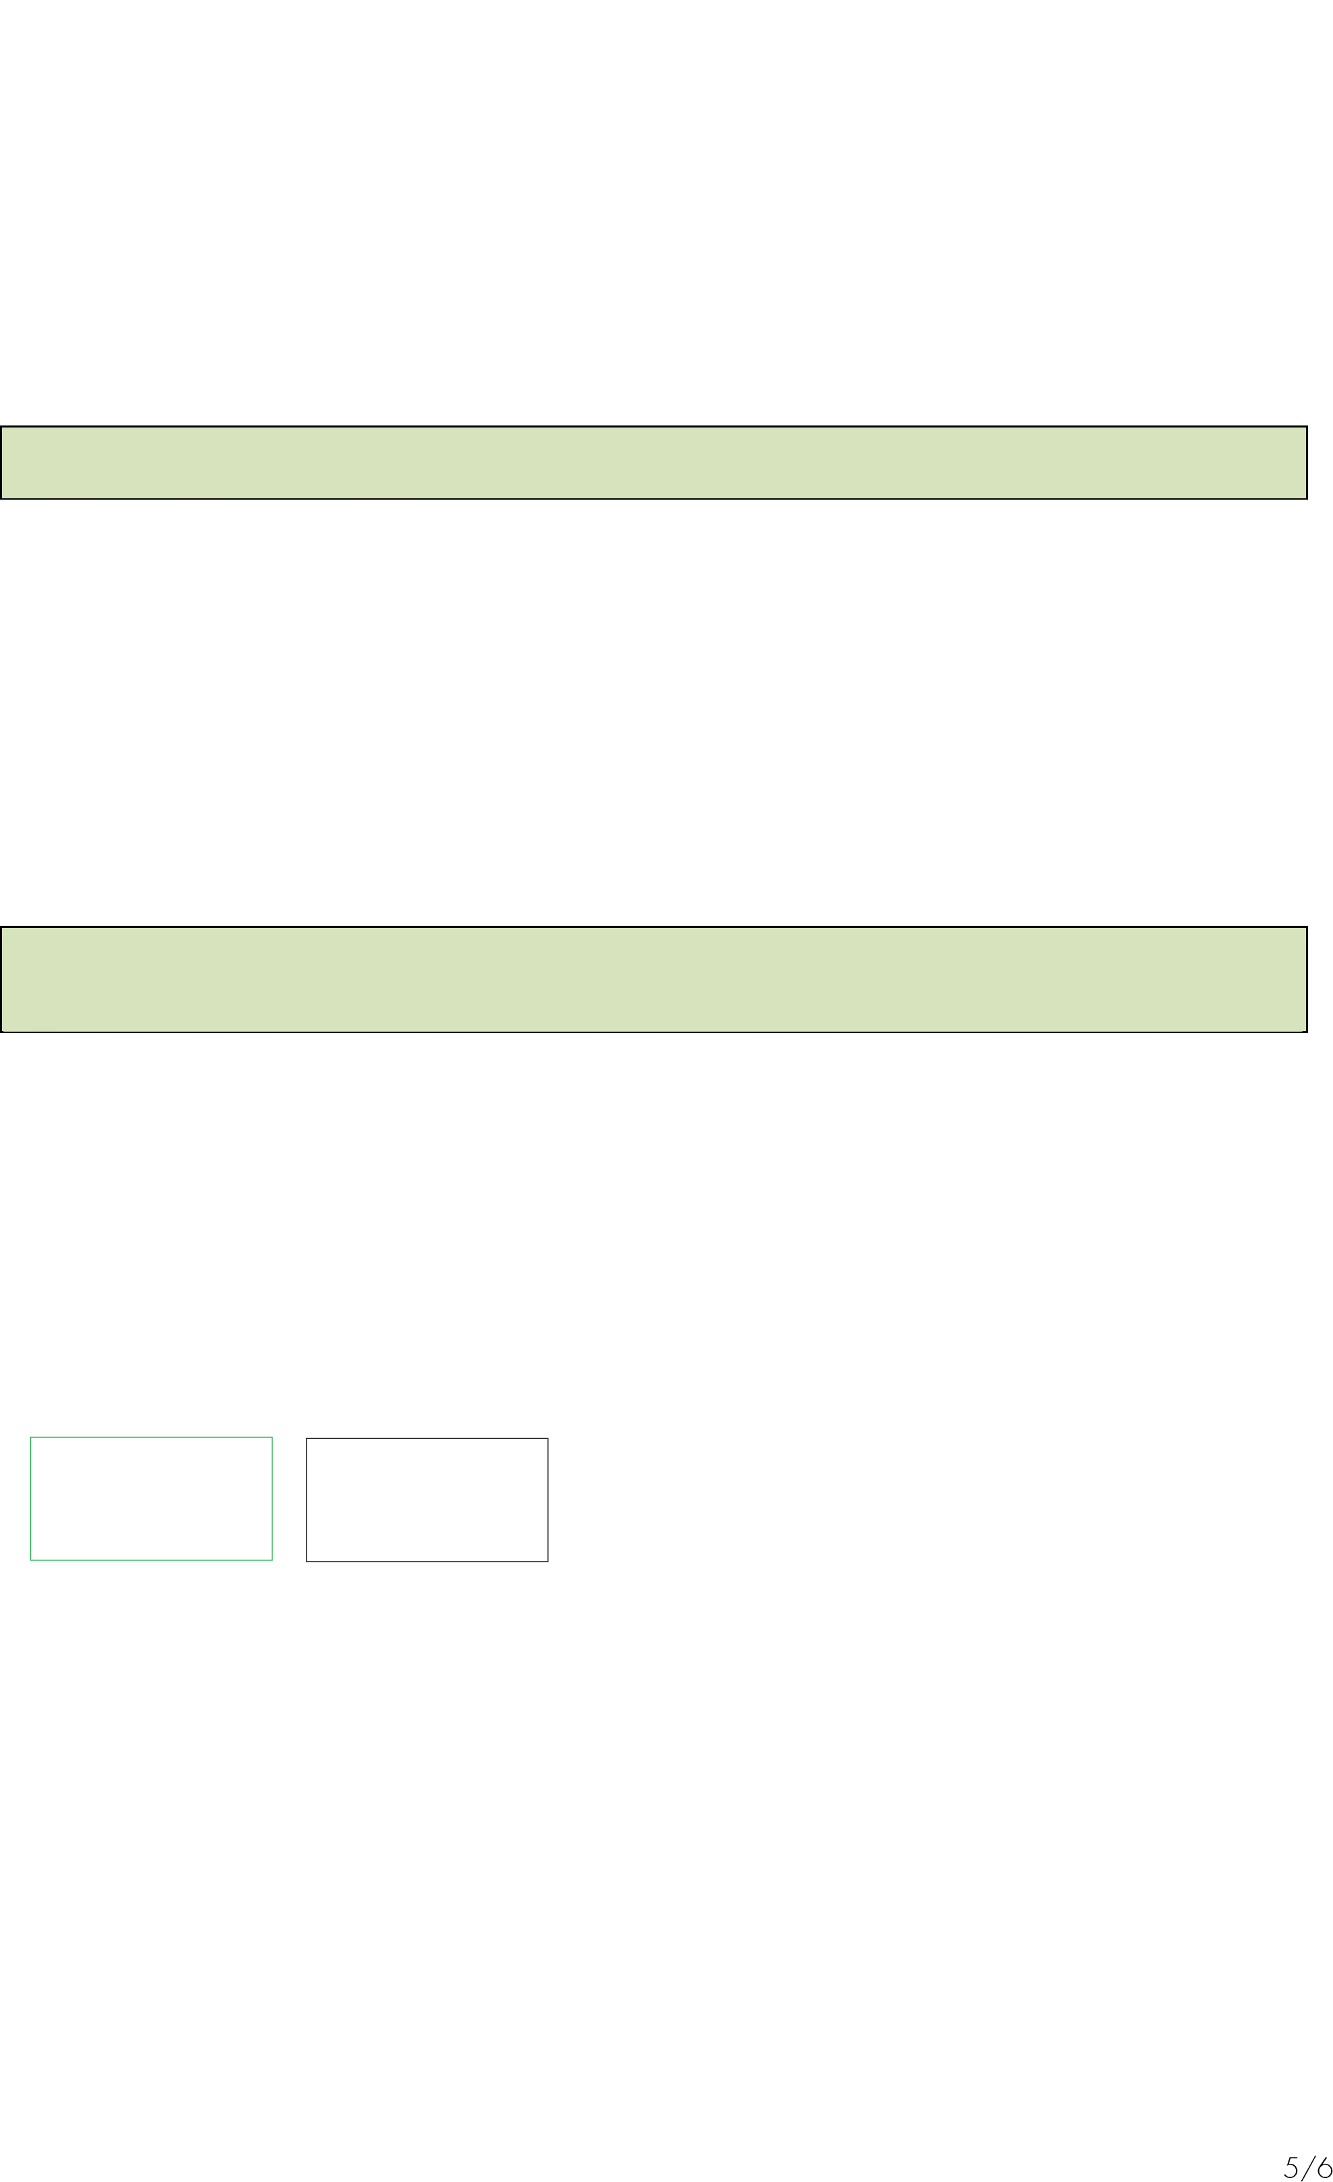

Prekės ženklas „Bud“ (vok. „Knospe“; „Bio Suisse“ prekės ženklas) yra saugomas autorių teisių. Nei prekės ženklą, nei pavadinimą „Bud“ negali naudoti „BIOSUISSE ORGANIC“ sertiﬁkuotos įmonės.

Jei produkto mažmeninė pakuotė (įskaitant „Bud“ logotipą) jau yra paruošta gamintojo už Šveicarijos ribų, tai turi būti daroma „Bio Suisse“ sutartinio partnerio (gamintojo, turinčio „Bio Suisse“ sertiﬁkatą, arba „Bio Suisse“ licencijos turėtojo) vardu, kurio pavadinimas ir adresas turi būti nurodyti ant pakuotės.

„BIOSUISSE ORGANIC“ produktai visada turi būti aiškiai atpažįstami prekių sraute ir apskaitoje. Visas „BIOSUISSE ORGANIC“ eksportas į Šveicariją turi būti registruojamas „Bio Suisse“ tiekimo grandinės stebėjimo sistemoje (https://international.bio-suisse.ch/en/scm/supply-chain-monitor.html).



Importuotų produktų su prekės ženklu „Bud“ prekyba yra galima tik ribotai, nepriklausomai nuo
„BIOSUISSE ORGANIC“ sertiﬁkato. Prekybos apribojimai atskiriems produktams skelbiami patvirtintų produktų sąraše
Perėjimas prie „BIOSUISSE ORGANIC“:
Reikalavimai įsigalioja nuo pirmojo „BIOSUISSE ORGANIC“ patikrinimo. Visi produktai, sertiﬁkuoti kaip pereinantys pagal „Bio Suisse“ standartus, turi būti aiškiai paženklinti kaip „pereinamieji produktai“.

Abejonių atveju ši santrauka nėra privaloma. Taikoma pilna „Bio Suisse“ standartų versija vokiečių kalba ir (nepaskelbtas) sankcijų užsienio veiklai katalogas.

